VERSION: SERVIDOR DEBIAN, BASE DE DATOS Y APLICATIVO GLPI
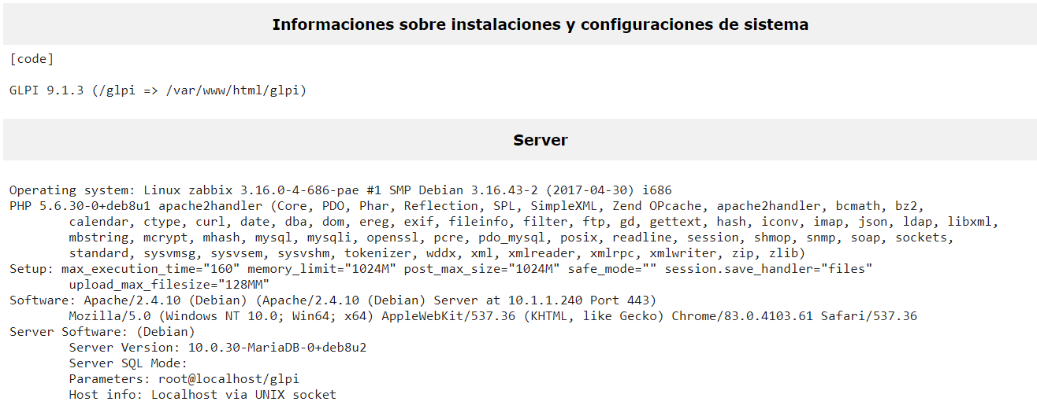
Versión actual revisada en sitio oficial de DEBIAN
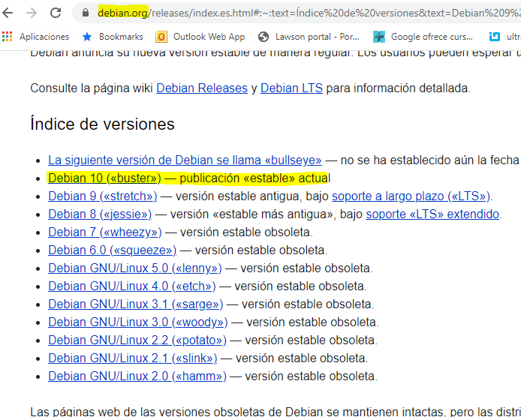
SLA
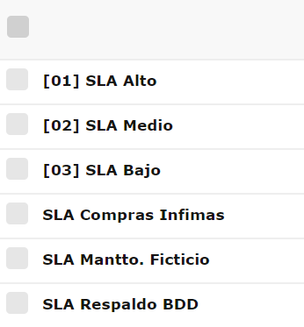
SLA ALTO:
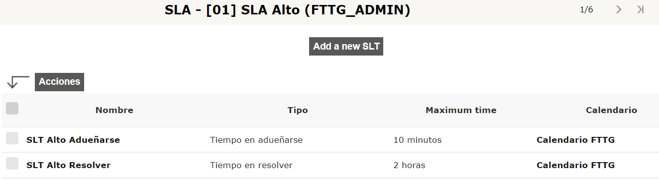
SLA MEDIO:
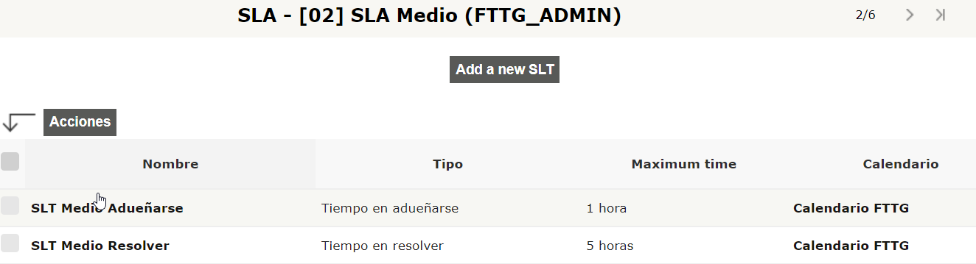
SLA BAJO:
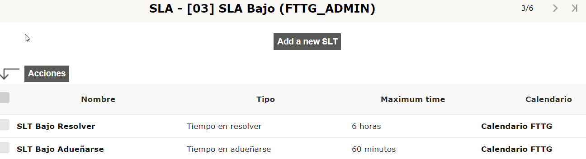
SLA INFIMAS:
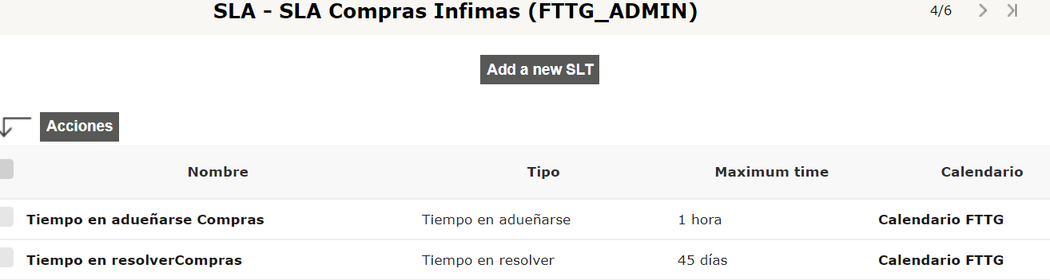
SLA MNT. FICITIO:
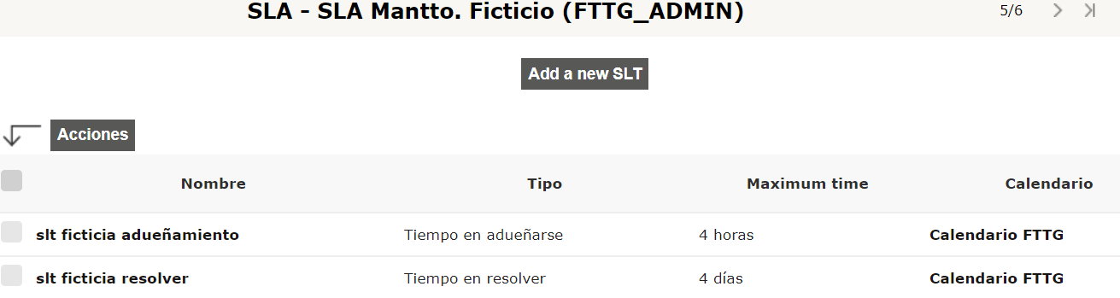
SLA RESPALDO DB:
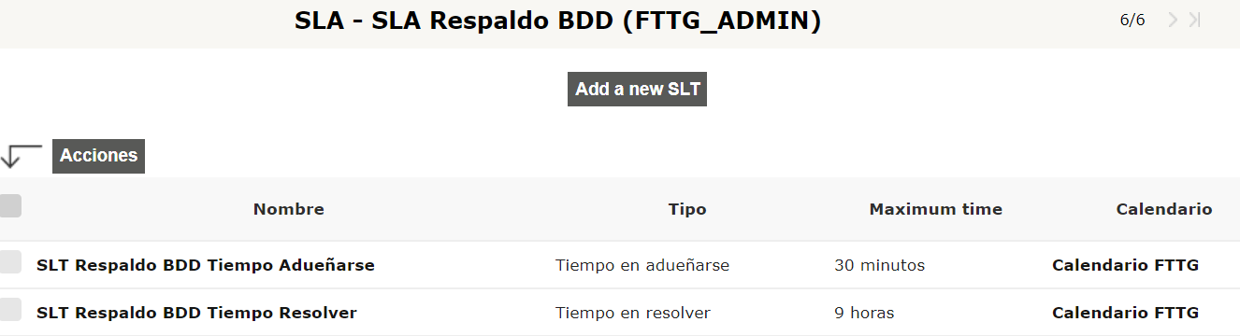
2. UBICACIONES:
Guayaquil | FTTG_ADMIN
 | Guayaquil > ANDENES | FTTG_ADMIN
 | Guayaquil > BLOQUE ADMINISTRATIVO PLANTA BAJA | FTTG_ADMIN
 | Guayaquil > C&E | FTTG_ADMIN
 | Guayaquil > C&E > CABINA 1 ENCOMIENDAS | FTTG_ADMIN
 | Guayaquil > C&E > CABINA 2 ENCOMIENDAS | FTTG_ADMIN
 | Guayaquil > CABINA 1 | FTTG_ADMIN
 | Guayaquil > CABINA 2 | FTTG_ADMIN
 | Guayaquil > CABINA A | FTTG_ADMIN
 | Guayaquil > CABINA B | FTTG_ADMIN
 | Guayaquil > CABINA C | FTTG_ADMIN
 | Guayaquil > CABINA D | FTTG_ADMIN
 | Guayaquil > CABINA TAXI 1 | FTTG_ADMIN
 | Guayaquil > CABINA TAXI 2 | FTTG_ADMIN
 | Guayaquil > CABINA TAXI 3 | FTTG_ADMIN
 | Guayaquil > CAMARAS EXTERNAS | FTTG_ADMIN
 | Guayaquil > CARGAS Y ENCOMIENDAS | FTTG_ADMIN
 | Guayaquil > CC1 | FTTG_ADMIN
 | Guayaquil > CC10 | FTTG_ADMIN
 | Guayaquil > CC2 | FTTG_ADMIN
 | Guayaquil > CC3 | FTTG_ADMIN
 | Guayaquil > CC4 | FTTG_ADMIN
 | Guayaquil > CC5 | FTTG_ADMIN
 | Guayaquil > CC6 | FTTG_ADMIN
 | Guayaquil > CC7 | FTTG_ADMIN
 | Guayaquil > CC8 | FTTG_ADMIN
 | Guayaquil > CC9 | FTTG_ADMIN
 | Guayaquil > CCM | FTTG_ADMIN
 | Guayaquil > CENTRO DE COMPUTO | FTTG_ADMIN
 | Guayaquil > COMERCIAL | FTTG_ADMIN
 | Guayaquil > CONSTRUCCIONES | FTTG_ADMIN
 | Guayaquil > CONTABILIDAD | FTTG_ADMIN
 | Guayaquil > CONTROL DE GESTION | FTTG_ADMIN
 | Guayaquil > CONTROL DE GESTION | FTTG_ADMIN
 | Guayaquil > COOP 17 SEPTIEMBRE | FTTG_ADMIN
 | Guayaquil > COOP 24 SEPTIEMBRE | FTTG_ADMIN
 | Guayaquil > COOP 7 NOV | FTTG_ADMIN
 | Guayaquil > COOP AEROTAXI | FTTG_ADMIN
 | Guayaquil > COOP ALAUSI C.T.A. | FTTG_ADMIN
 | Guayaquil > COOP ATLANTIDA | FTTG_ADMIN
 | Guayaquil > COOP BAÑOS | FTTG_ADMIN
 | Guayaquil > COOP C.I.F.A. | FTTG_ADMIN
 | Guayaquil > COOP C.I.T.I.M. | FTTG_ADMIN
 | Guayaquil > COOP CALUMA | FTTG_ADMIN
 | Guayaquil > COOP CARLOS A. ARAY | FTTG_ADMIN
 | Guayaquil > COOP CENTINELA DEL SUR | FTTG_ADMIN
 | Guayaquil > COOP CHIMBORAZO | FTTG_ADMIN
 | Guayaquil > COOP CHUNCHI | FTTG_ADMIN
 | Guayaquil > COOP CITA EXPRESS | FTTG_ADMIN
 | Guayaquil > COOP CIUDAD DE PIÑAS | FTTG_ADMIN
 | Guayaquil > COOP COACTUR | FTTG_ADMIN
 | Guayaquil > COOP COLTA | FTTG_ADMIN
 | Guayaquil > COOP COSTA AZUL CICA | FTTG_ADMIN
 | Guayaquil > COOP CRUZ DEL SUR | FTTG_ADMIN
 | Guayaquil > COOP ECUAT.PULLMAN | FTTG_ADMIN
 | Guayaquil > COOP EJECUTIVO EXPRESS | FTTG_ADMIN
 | Guayaquil > COOP EJECUTIVO SAN LUIS | FTTG_ADMIN
 | Guayaquil > COOP EL DORADO | FTTG_ADMIN
 | Guayaquil > COOP EXPRESO MILAGRO | FTTG_ADMIN
 | Guayaquil > COOP EXPRESS ATENAS | FTTG_ADMIN
 | Guayaquil > COOP EXPRESS SUCRE | FTTG_ADMIN
 | Guayaquil > COOP F.B.I. | FTTG_ADMIN
 | Guayaquil > COOP F.I.F.A. | FTTG_ADMIN
 | Guayaquil > COOP FLOR DE LOS RIOS | FTTG_ADMIN
 | Guayaquil > COOP FLOTA BOLIVAR | FTTG_ADMIN
 | Guayaquil > COOP FLOTA PELILEO | FTTG_ADMIN
 | Guayaquil > COOP GRAN COL.TURISMO | FTTG_ADMIN
 | Guayaquil > COOP IMBABURA | FTTG_ADMIN
 | Guayaquil > COOP JIPIJAPA | FTTG_ADMIN
 | Guayaquil > COOP KENNEDY | FTTG_ADMIN
 | Guayaquil > COOP KM.26 | FTTG_ADMIN
 | Guayaquil > COOP LA MANA | FTTG_ADMIN
 | Guayaquil > COOP LA TRONCALEÑA | FTTG_ADMIN
 | Guayaquil > COOP LATACUNGA | FTTG_ADMIN
 | Guayaquil > COOP LIBERPESA S.A. | FTTG_ADMIN
 | Guayaquil > COOP LIBERTAD PENINSULAR | FTTG_ADMIN
 | Guayaquil > COOP LOJA | FTTG_ADMIN
 | Guayaquil > COOP M.MARIDUEÑA | FTTG_ADMIN
 | Guayaquil > COOP MACAS | FTTG_ADMIN
 | Guayaquil > COOP MARISCAL SUCRE | FTTG_ADMIN
 | Guayaquil > COOP MI PIEDACITA | FTTG_ADMIN
 | Guayaquil > COOP NAMBIJA | FTTG_ADMIN
 | Guayaquil > COOP NUCA LLACTA | FTTG_ADMIN
 | Guayaquil > COOP OCCIDENTALES | FTTG_ADMIN
 | Guayaquil > COOP ORMEÑO S.A. | FTTG_ADMIN
 | Guayaquil > COOP PANAMERICANA INTER. | FTTG_ADMIN
 | Guayaquil > COOP PATRIA | FTTG_ADMIN
 | Guayaquil > COOP PEDRO CARBO | FTTG_ADMIN
 | Guayaquil > COOP POSORJA | FTTG_ADMIN
 | Guayaquil > COOP POZA HONDA | FTTG_ADMIN
 | Guayaquil > COOP PUTUMAYO | FTTG_ADMIN
 | Guayaquil > COOP REINA DEL CAMINO | FTTG_ADMIN
 | Guayaquil > COOP RIO PAUTE | FTTG_ADMIN
 | Guayaquil > COOP RIOBAMBA | FTTG_ADMIN
 | Guayaquil > COOP RIRCAY | FTTG_ADMIN
 | Guayaquil > COOP RUTAS BALZAREÑAS | FTTG_ADMIN
 | Guayaquil > COOP RUTAS EMPALMEÑAS | FTTG_ADMIN
 | Guayaquil > COOP RUTAS MILAGREÑAS | FTTG_ADMIN
 | Guayaquil > COOP RUTAS ORENSES | FTTG_ADMIN
 | Guayaquil > COOP RUTAS PORTOVEJENSES | FTTG_ADMIN
 | Guayaquil > COOP RUTAS SALITREÑAS | FTTG_ADMIN
 | Guayaquil > COOP RUTAS VINCEÑAS | FTTG_ADMIN
 | Guayaquil > COOP SALITRE | FTTG_ADMIN
 | Guayaquil > COOP SAN | FTTG_ADMIN
 | Guayaquil > COOP SAN CRISTOBAL | FTTG_ADMIN
 | Guayaquil > COOP SAN FCO.ORIENTAL | FTTG_ADMIN
 | Guayaquil > COOP SAN PEDRITO | FTTG_ADMIN
 | Guayaquil > COOP SANTA | FTTG_ADMIN
 | Guayaquil > COOP SANTA ANA C.I.S.A. | FTTG_ADMIN
 | Guayaquil > COOP SANTA LUCIA | FTTG_ADMIN
 | Guayaquil > COOP SANTA MARTHA | FTTG_ADMIN
 | Guayaquil > COOP SANTA ROSA DE COLIMES | FTTG_ADMIN
 | Guayaquil > COOP SR.MILAGROS | FTTG_ADMIN
 | Guayaquil > COOP SUCRE | FTTG_ADMIN
 | Guayaquil > COOP SUPER SEMERIA | FTTG_ADMIN
 | Guayaquil > COOP SUPER TAXI CUENCA | FTTG_ADMIN
 | Guayaquil > COOP T.A.C. | FTTG_ADMIN
 | Guayaquil > COOP T.I.A. | FTTG_ADMIN
 | Guayaquil > COOP TRANS.ECUADOR | FTTG_ADMIN
 | Guayaquil > COOP TRANS.ESMERALDAS | FTTG_ADMIN
 | Guayaquil > COOP TRASANDINA EXPRESS | FTTG_ADMIN
 | Guayaquil > COOP TURISMO C.I.V.A. | FTTG_ADMIN
 | Guayaquil > COOP TURISMO ORIENTAL | FTTG_ADMIN
 | Guayaquil > COOP U.CARIAMANGA | FTTG_ADMIN
 | Guayaquil > COOP VALENCIA | FTTG_ADMIN
 | Guayaquil > COOP VENTANAS | FTTG_ADMIN
 | Guayaquil > COOP VILLAMIL | FTTG_ADMIN
 | Guayaquil > COOP YAGUACHI | FTTG_ADMIN
 | Guayaquil > COOP ZARACAY | FTTG_ADMIN
 | Guayaquil > COOP. 16 DE JUNIO | FTTG_ADMIN
 | Guayaquil > COOP. ALIANZA TRAINS CUENCA | FTTG_ADMIN
 | Guayaquil > COOP.ECUADOR EJECUTIVO | FTTG_ADMIN
 | Guayaquil > COOPERATIVAS | FTTG_ADMIN
 | Guayaquil > CUARTO DE DATOS VÍA DAULE | FTTG_ADMIN
 | Guayaquil > CUARTO DE DATOS/INGRESO DE BUSES | FTTG_ADMIN
 | Guayaquil > CUARTO DE DATOS/SALIDA DE BUSES | FTTG_ADMIN
 | Guayaquil > DIR.PROCESOS Y MEDIO AMBIENTE | FTTG_ADMIN
 | Guayaquil > DIRECCION DE SISTEMAS | FTTG_ADMIN
 | Guayaquil > DISPENSARIO MEDICO | FTTG_ADMIN
 | Guayaquil > DSI SOTANO | FTTG_ADMIN
 | Guayaquil > ENTRADA 1 | FTTG_ADMIN
 | Guayaquil > ENTRADA 2 | FTTG_ADMIN
 | Guayaquil > FACTURACION | FTTG_ADMIN
 | Guayaquil > FINANCIERO | FTTG_ADMIN
 | Guayaquil > FTTG | FTTG_ADMIN
 | Guayaquil > GERENCIA GENERAL | FTTG_ADMIN
 | Guayaquil > INFORMACION | FTTG_ADMIN
 | Guayaquil > KIOSKO COBRO AUTOMATICO | FTTG_ADMIN
 | Guayaquil > LEGAL | FTTG_ADMIN
 | Guayaquil > M & S | FTTG_ADMIN
 | Guayaquil > Medio Ambiente | FTTG_ADMIN
 | Guayaquil > OFICINAS NUEVAS | FTTG_ADMIN
 | Guayaquil > OPERACIONES | FTTG_ADMIN
 | Guayaquil > PARTICULARES | FTTG_ADMIN
 | Guayaquil > RACK 4 | FTTG_ADMIN
 | Guayaquil > RACK 6 | FTTG_ADMIN
 | Guayaquil > RAMPA | FTTG_ADMIN
 | Guayaquil > RECARGAS | FTTG_ADMIN
 | Guayaquil > RECAUDACIONES | FTTG_ADMIN
 | Guayaquil > RECEPCIÓN | FTTG_ADMIN
 | Guayaquil > RELACIONES PUBLICAS | FTTG_ADMIN
 | Guayaquil > SALA V.I.P. F.B.I. | FTTG_ADMIN
 | Guayaquil > SALA V.I.P. RUTAS ORENSES | FTTG_ADMIN
 | Guayaquil > SALIDA 1 | FTTG_ADMIN
 | Guayaquil > SEGURIDAD | FTTG_ADMIN
 | Guayaquil > SERVICIOS GENERALES | FTTG_ADMIN
 | Guayaquil > SERVICIOS GENERALES > BODEGA | FTTG_ADMIN
 | Guayaquil > SERVICIOS GENERALES > MATENIMIENTO | FTTG_ADMIN
 | Guayaquil > SILO 1 | FTTG_ADMIN
 | Guayaquil > SILO 1 - SP1 | FTTG_ADMIN
 | Guayaquil > SILO 2 | FTTG_ADMIN
 | Guayaquil > SILO 2 - SP2 | FTTG_ADMIN
 | Guayaquil > SILO 3 | FTTG_ADMIN
 | Guayaquil > SILO 3 - SP3 | FTTG_ADMIN
 | Guayaquil > SILO 4 | FTTG_ADMIN
 | Guayaquil > SISTEMAS-PROGRAMACION | FTTG_ADMIN
 | Guayaquil > SISTEMAS-SOPORTE | FTTG_ADMIN
 | Guayaquil > SONKIR | FTTG_ADMIN
 | Guayaquil > SUBGERENCIA | FTTG_ADMIN
 | Guayaquil > TERMINAL DE CARGAS Y ENCOMIENDAS | FTTG_ADMIN
 | Guayaquil > TORNIQUETE 1 | FTTG_ADMIN
 | Guayaquil > TORNIQUETE 2 | FTTG_ADMIN
 | Guayaquil > TORNIQUETE 3 | FTTG_ADMIN
 | Guayaquil > TORNIQUETE BRAZO DE CARGA | FTTG_ADMIN
 | Guayaquil > UATH | FTTG_ADMIN
 | Pascuales | FTTG_ADMIN
 | Pascuales > 24 DE SEPTIEMBRE | FTTG_ADMIN
 | Pascuales > 7 DE NOVIEMBRE | FTTG_ADMIN
 | Pascuales > ADMINISTRADOR | FTTG_ADMIN
 | Pascuales > ANDENES | FTTG_ADMIN
 | Pascuales > BOLETERIA | FTTG_ADMIN
 | Pascuales > CARLOS ALBERTO ARAY | FTTG_ADMIN
 | Pascuales > CCTV | FTTG_ADMIN
 | Pascuales > COACTUR | FTTG_ADMIN
 | Pascuales > CONSORCIO ALTRAPEN | FTTG_ADMIN
 | Pascuales > CONTROL BAJO GARITA | FTTG_ADMIN
 | Pascuales > COT | FTTG_ADMIN
 | Pascuales > CTO. ELECTRONICO 1 | FTTG_ADMIN
 | Pascuales > ENTRADA 1 | FTTG_ADMIN
 | Pascuales > ENTRADA 2 | FTTG_ADMIN
 | Pascuales > ENTRADA 3 | FTTG_ADMIN
 | Pascuales > F.I.F.A. | FTTG_ADMIN
 | Pascuales > JIPIJAPA | FTTG_ADMIN
 | Pascuales > MI PIEDACITA | FTTG_ADMIN
 | Pascuales > PEDRO CARBO | FTTG_ADMIN
 | Pascuales > POSORJA | FTTG_ADMIN
 | Pascuales > POZA HONDA | FTTG_ADMIN
 | Pascuales > PUNTO INFORMACION | FTTG_ADMIN
 | Pascuales > RACK 5 | FTTG_ADMIN
 | Pascuales > RECAUDACIONES | FTTG_ADMIN
 | Pascuales > RECEPCION | FTTG_ADMIN
 | Pascuales > RED DE DATOS Y VIDEO | FTTG_ADMIN
 | Pascuales > REINA DEL CAMINO | FTTG_ADMIN
 | Pascuales > REPORTE DE BUSES | FTTG_ADMIN
 | Pascuales > RUTAS BALZAREÑAS | FTTG_ADMIN
 | Pascuales > RUTAS EMPALMEÑAS | FTTG_ADMIN
 | Pascuales > RUTAS PORTOVEJENCES | FTTG_ADMIN
 | Pascuales > RUTAS VINCEÑAS | FTTG_ADMIN
 | Pascuales > SALIDA 1 | FTTG_ADMIN
 | Pascuales > SALIDA 2 | FTTG_ADMIN
 | Pascuales > SANTA LUCIA | FTTG_ADMIN
 | Pascuales > SANTA ROSA DE COLIMES | FTTG_ADMIN
 | Pascuales > SEÑOR DE LOS MILAGROS | FTTG_ADMIN
 | Pascuales > SISTEMAS | FTTG_ADMIN
 | Pascuales > SUCRE | FTTG_ADMIN
 | Pascuales > T.I.A. | FTTG_ADMIN
 | Pascuales > TALENTO HUMANO | FTTG_ADMIN
 | Pascuales > TTMP | FTTG_ADMIN
 | Pascuales > TTMP > ENFERMERIA | FTTG_ADMIN
 | Pascuales > TTMP > SISTEMAS | FTTG_ADMIN
 | Pascuales > VILLAMIL

URGENCIA, PRIORIDAD E IMPACTO (ESTÁN DEFINIDAS COMO REGLAS):
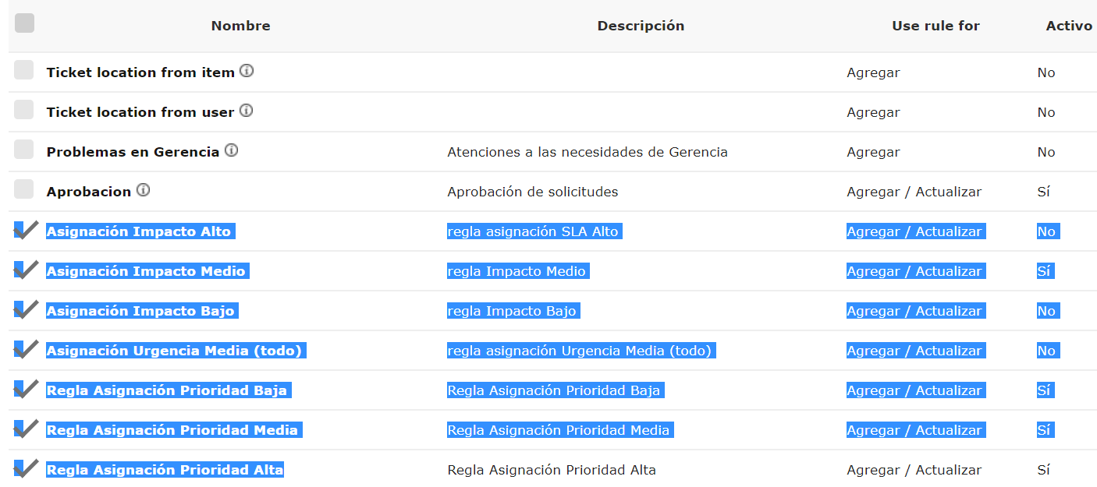

CATEGORIAS:
(59) | FTTG_ADMIN > OPERACIONES
 | Administrativo | FTTG_ADMIN
 | Administrativo > Adminstrativo Informe Tecnico | FTTG_ADMIN
 | Administrativo > Pagos | FTTG_ADMIN
 | Administrativo > procesos de compra | FTTG_ADMIN
 | Administrativo > procesos de compra > Infima | FTTG_ADMIN
 | Administrativo > procesos de compra > Proceso sercop | FTTG_ADMIN
 | Administrativo > TDR PROYECTOS | FTTG_ADMIN
 | Administrativo > Tramite externo | FTTG_ADMIN
 | Administrativo > Tramite Interno | FTTG_ADMIN
 | DINAMICS AX | FTTG_ADMIN
 | DINAMICS AX > ASISTENCIA | FTTG_ADMIN
 | DINAMICS AX > ASISTENCIA > DINAMICS AX | FTTG_ADMIN
 | DINAMICS AX > DESARROLLO | FTTG_ADMIN
 | DINAMICS AX > EVOLUTION | FTTG_ADMIN
 | DYNAMICS AX - Mantenimiento | FTTG_ADMIN
 | Hardware | FTTG_ADMIN
 | Hardware > Acompañamiento Proveedor | FTTG_ADMIN
 | Hardware > Antenas Lectoras | FTTG_ADMIN > OPERACIONES
 | Hardware > Barreras de Andenes | FTTG_ADMIN > OPERACIONES
 | Hardware > cableado de datos | FTTG_ADMIN
 | Hardware > CAMARAS | FTTG_ADMIN
 | Hardware > Camaras | FTTG_ADMIN > OPERACIONES
 | Hardware > Hardware A/C | FTTG_ADMIN
 | Hardware > Hardware cooperativas | FTTG_ADMIN
 | Hardware > Hardware FTTG | FTTG_ADMIN
 | Hardware > Hardware FTTG > Central Telefónica | FTTG_ADMIN
 | Hardware > Hardware FTTG > Equipos de parqueo | FTTG_ADMIN
 | Hardware > Hardware FTTG > Impresoras laser CONTRATO | FTTG_ADMIN
 | Hardware > Hardware FTTG > SILOS Y BARRERAS | FTTG_ADMIN
 | Hardware > Hardware FTTG > Torniquetes | FTTG_ADMIN
 | Hardware > Hardware FTTG > Verificacion - Inspeccion | FTTG_ADMIN
 | Hardware > Hardware TTMP | FTTG_ADMIN
 | Hardware > Hardware TTMP > EQUIPO DE FRECUENCIA | FTTG_ADMIN
 | Hardware > Hardware TTMP > EQUIPOS DE PARQUEO | FTTG_ADMIN
 | Hardware > Mantenimiento | FTTG_ADMIN
 | Hardware > Torniquetes | FTTG_ADMIN > OPERACIONES
 | SOFTWARE | FTTG_ADMIN
 | Software | FTTG_ADMIN > OPERACIONES
 | SOFTWARE > BASE DE DATOS | FTTG_ADMIN
 | SOFTWARE > BASE DE DATOS > BDPARTICULARES | FTTG_ADMIN
 | SOFTWARE > Sistema boletos propio Cooperativas | FTTG_ADMIN
 | SOFTWARE > SOFTWARE TTMP | FTTG_ADMIN
 | Software FTTG | FTTG_ADMIN
 | Software FTTG > ACCESS CONTROL | FTTG_ADMIN
 | Software FTTG > Active Directory | FTTG_ADMIN
 | Software FTTG > Cámaras de Conteo | FTTG_ADMIN
 | Software FTTG > Camaras Termograficas | FTTG_ADMIN
 | Software FTTG > Central Telefónica | FTTG_ADMIN
 | Software FTTG > Facturacion Electronica | FTTG_ADMIN
 | Software FTTG > FINDALL | FTTG_ADMIN
 | Software FTTG > MOD, RECAUDACIONES | FTTG_ADMIN
 | Software FTTG > ONLY BIOCHECK | FTTG_ADMIN
 | Software FTTG > Pagina Web Institucional | FTTG_ADMIN
 | Software FTTG > SIETAB | FTTG_ADMIN
 | Software FTTG > SIETAB > Asistencia SIETAB | FTTG_ADMIN
 | Software FTTG > SIETAB > Creacion de Cooperativa | FTTG_ADMIN
 | Software FTTG > SIETAB > Creacion y Modificacion de Usuarios | FTTG_ADMIN
 | Software FTTG > SIETAB > Desarrollo SIETAB | FTTG_ADMIN
 | Software FTTG > SIETAB > DURAN | FTTG_ADMIN
 | Software FTTG > SIETAB > Software TTMP | FTTG_ADMIN
 | Software FTTG > SISTEMA BOLETERIA SMARTT | FTTG_ADMIN
 | Software FTTG > Sistema de parqueo | FTTG_ADMIN
 | Software FTTG > Sistema de parqueo > Cargas y Encomiendas | FTTG_ADMIN
 | Software FTTG > Sistema de parqueo > Particulares | FTTG_ADMIN
 | Software FTTG > Sistema de parqueo > Particulares TTMP | FTTG_ADMIN
 | Software FTTG > Sistema de parqueo > Taxis Puerta 3 | FTTG_ADMIN
 | Software FTTG > TIME CONTROL | FTTG_ADMIN
 | Software FTTG > TRAFFIC CONTROL BUSES TTG | FTTG_ADMIN
 | Software FTTG > Zimbra | FTTG_ADMIN
 | soporte GLPI
CAMPOS DE RESOLUCION
ADM | FTTG_ADMIN
 | Asistencia - Software | FTTG_ADMIN
 | asistencia soporte | FTTG_ADMIN
 | Desarrollo | FTTG_ADMIN
 | INSPECCION TTMP | FTTG_ADMIN
 | instalacion de aplicativo | FTTG_ADMIN
 | MANTENIMIENTO PARQUEO | FTTG_ADMIN
 | MODULACION/ INSPECCION DE AREAS | FTTG_ADMIN
 | MONITOREO CAMARAS CONTEO | FTTG_ADMIN
 | Nivel 1 | FTTG_ADMIN
 | Nivel 2 | FTTG_ADMIN
 | Nivel 3 | FTTG_ADMIN
 | Nivel 4 | FTTG_ADMIN
 | REIMPRESIÓN DE TASA | FTTG_ADMIN
 | REINCIO ARCHIVO LOG DISPENSADORES | FTTG_ADMIN
 | RESPALDO DB | FTTG_ADMIN
 | RESPALDO DB FACTURACION ELECTRONICA | FTTG_ADMIN
 | RESPALDOS DB TTMP
CAMPOS DE SOLUCION
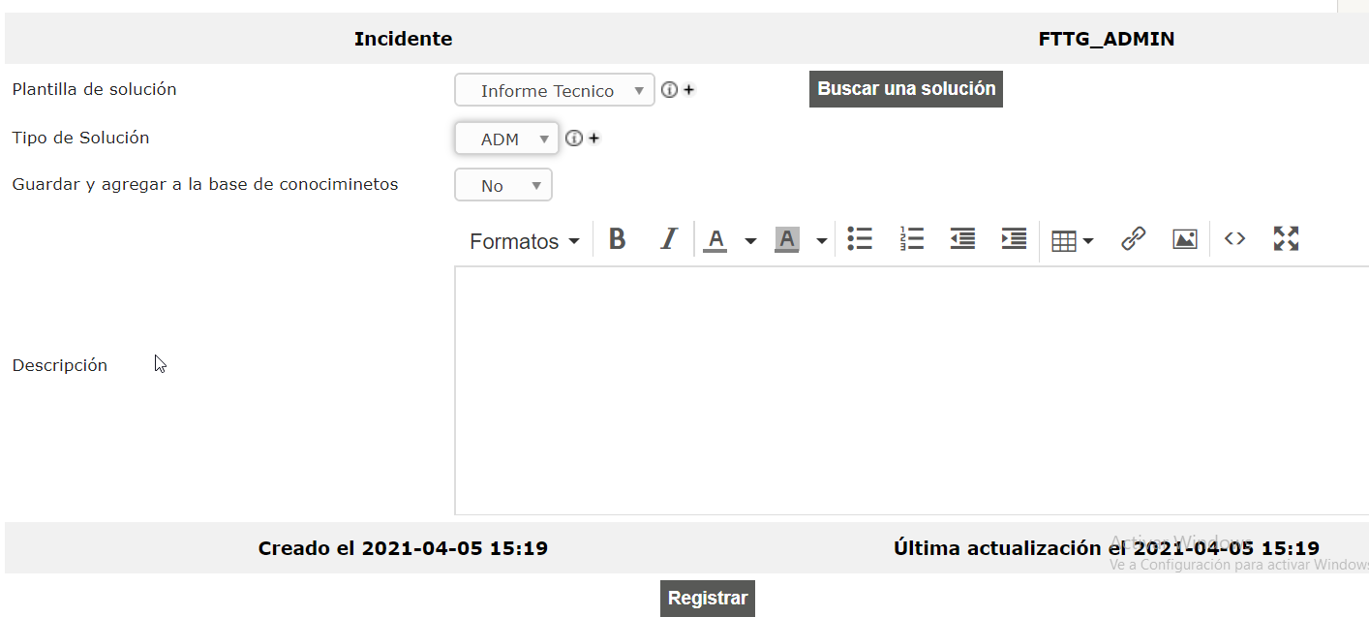
BASE DE CONOCIMIENTOS
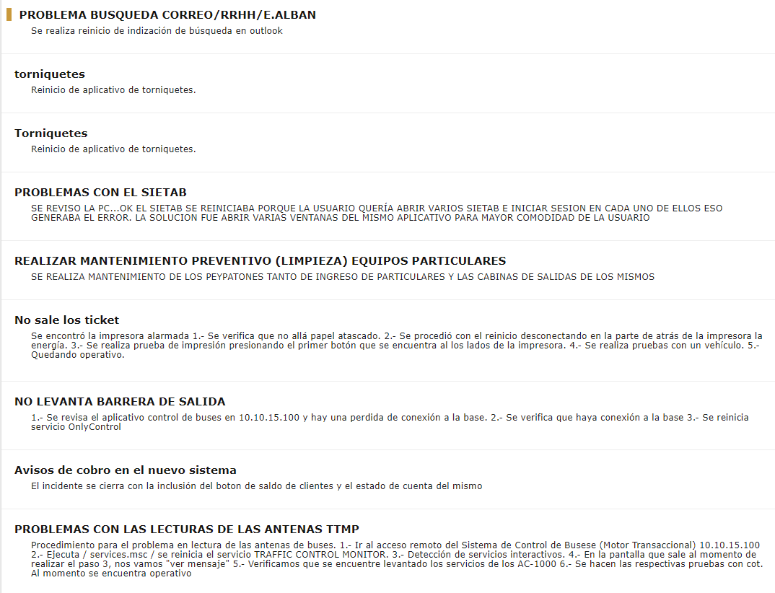
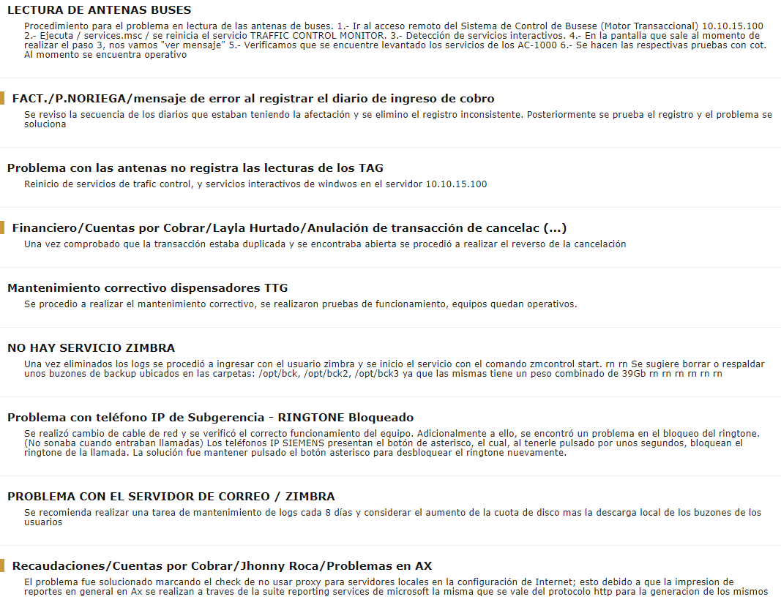

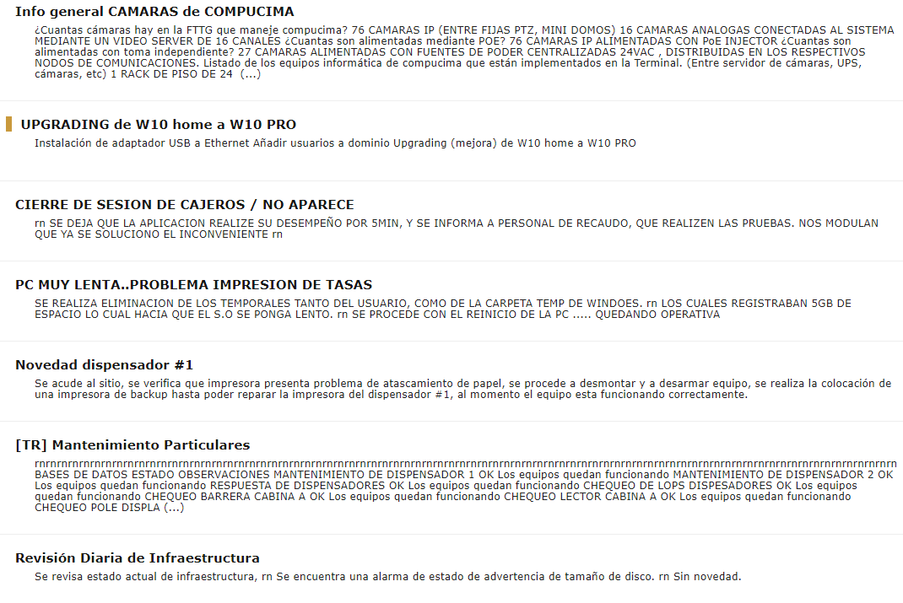
INVENTARIOS
Se adjunta documento independiente (ANEXO).
DASHBOARD
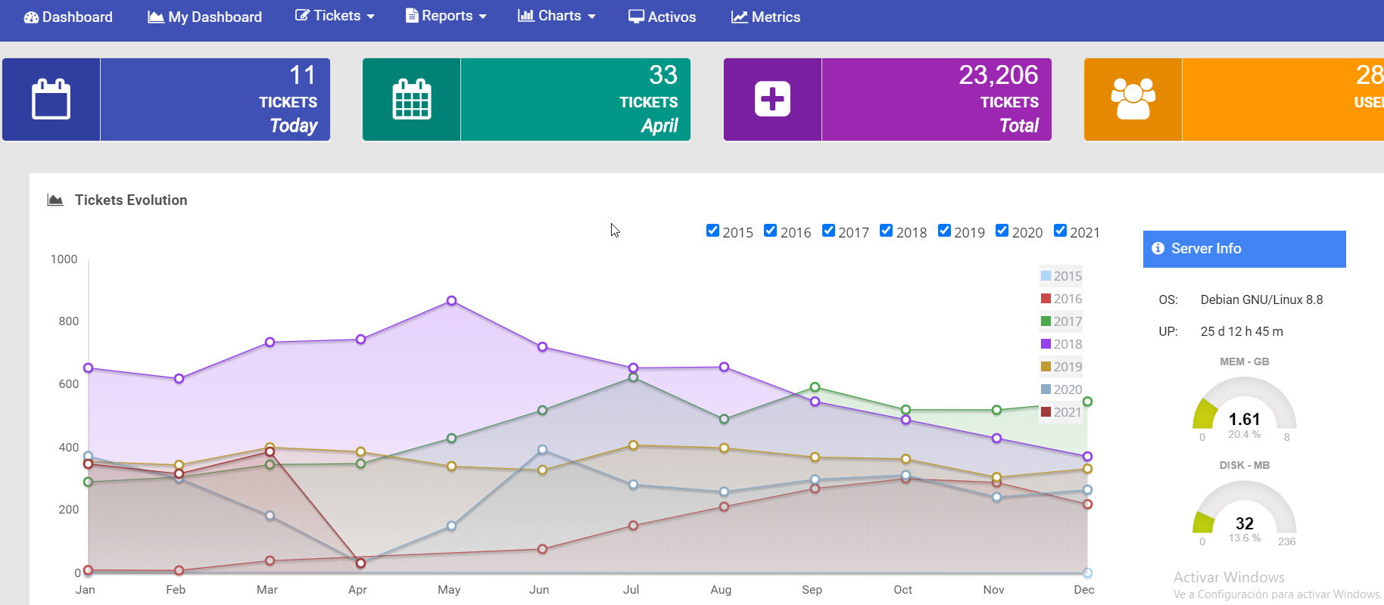

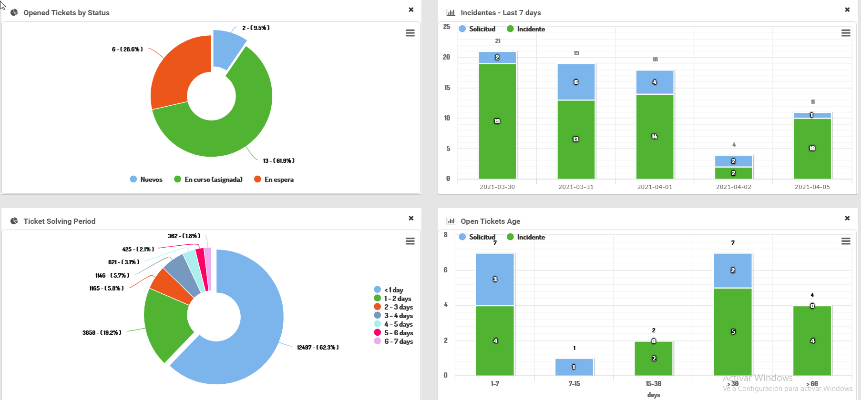

DASHBOARD METRICS
